安徽大学2011—2012学年第1学期
《 数字信号处理 》考试试卷（B卷）
（闭卷 时间120分钟）

院/系 年级 专业 姓名 学号

题 号 | 一 | 二 | 三 | 四 | 五 | 总分
得 分

一、选择题（每小题2分，共10分）
得分

1．已知某LSI系统的单位抽样响应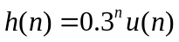，则该系统是（ ）
A．因果稳定系统 B．因果非稳定系统
C．非因果稳定系统 D．非因果非稳定系统

2．设两有限长序列的长度分别是M与N，欲用圆周卷积计算两者的线性卷积，则圆周卷积的长度至少应取（ ）
A．M+N B．M+N-1
C．M+N+1 D．2(M+N)

3．采用模拟-数字转换法设计数字滤波器时，S平面的左半平面必须映射到Z平面的（ ）
A．实轴上 B．单位圆内部
C．单位圆外部 D．单位圆上

4．如题图所示的滤波器幅频特性曲线，可以确定该滤波器类型为（ ）
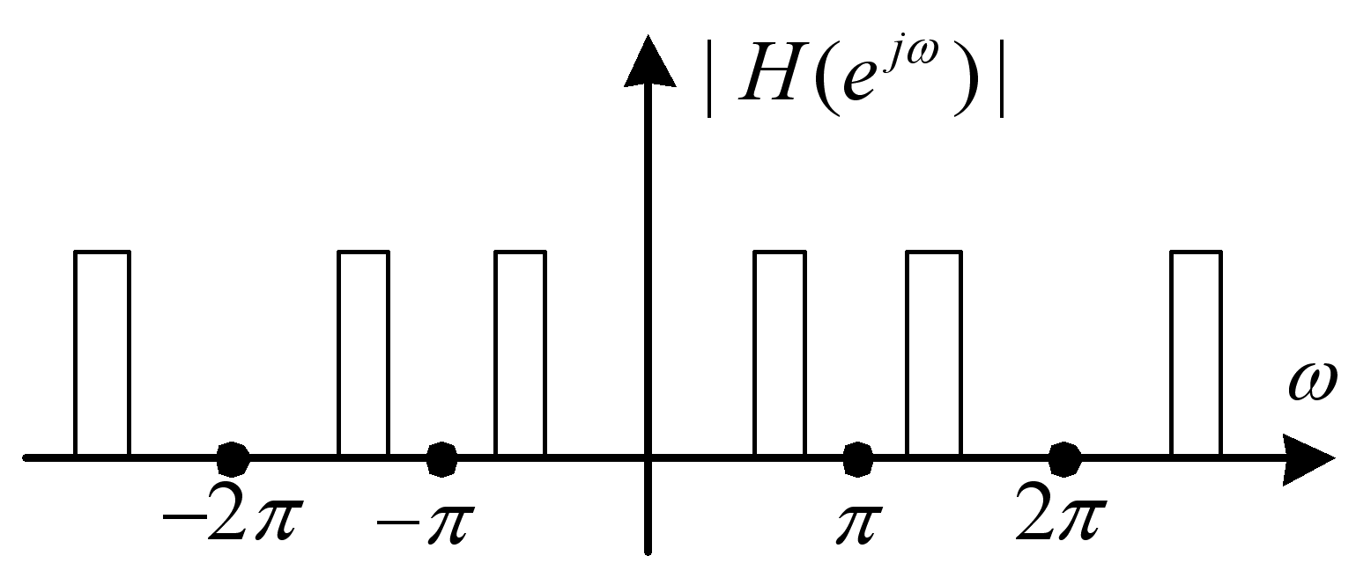
A．低通滤波器 B．高通滤波器
C．带通滤波器 D．带阻滤波器

5．要处理一个连续时间信号，对其进行采样的频率为3kHz，要不失真的恢复该连续信号，则该连续信号的最高频率可能是为（ ）
A．6kHz B．2kHz
C．3kHz D．1.5kHz

二、判断题（每小题2分，共10分）
得分

（正确的打√，错误的打×）
1．对正弦信号进行采样得到的正弦序列必定是周期序列。 （ ）
2．按时间抽取的基2-FFT与按频率抽取的基2-FFT的蝶形运算结构相同。 （ ）
3．FIR滤波器的单位抽样响应是有限长的，因而FIR滤波器一定是稳定的。 （ ）
4．对信号补零或提高信号的抽样点数可以提高频率分辨率。 （ ）
5．对一个信号的频域进行采样，将导致该信号时域呈现周期延拓的特征。 （ ）

三、填空题（每空1分，共20分）
得分

1．线性系统实际上包含了_______ 和_______ 两个性质。
2．若双边序列的z变换存在，则其收敛域的形状为______ 。
3．已知线性移不变系统的冲激响应为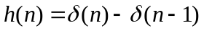，则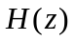=_________________，
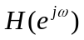=___________ 。
4．设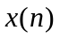是一个长度为M的有限长序列，则定义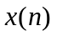的N点离散傅里叶变换为：
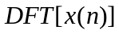= ，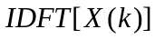= 。
5．减小DFT运算量可以利用系数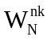的___________ 、___________和____________性质。
6．采用按时间抽取的基-2 FFT算法计算N=128点DFT，共需要_________级蝶形，每级蝶形都由_________个基本蝶形运算组成，总计需要_________次复乘运算。在倒位序实现过程中，十进制数10倒位序后对应的十进制数为 。
7．用DFT对连续信号进行频谱分析时，若记录长度为0.1s，则频率分辨力等于________。
8．用双线性变换法设计IIR数字滤波器的主要优点是避免了频率响应的______ _ 现象。
9．IIR数字滤波器的基本结构有直接Ⅰ型，直接Ⅱ型，________ _和 _______ __四种。
10．在采用的窗函数法设计线性相位FIR数字滤波器时，滤波器的阻带最小衰减与窗函数___________有关，增加窗口宽度只影响滤波器的______________。

四、简答题（每小题5分，共10分）
得分

1．简述用窗函数法设计FIR数字滤波器的基本步骤。

2．简述直接用FFT算法实现IFFT的计算步骤。

五、计算题（4小题，共50分）
得分

1．已知信号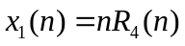，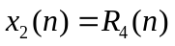，试计算： （10分）
(1)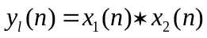；
(2)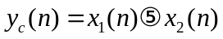。

2．设有一台用于频谱分析的信号处理器，抽样点数必须是2的整数幂，要求频率分辨率为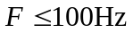，信号的最高频率为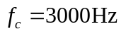，试确定以下参量： （10分）
(1)信号的最小记录长度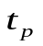； (2)对信号的最大采样间隔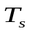；
(3)最少的采样点数； (4)要求频率分辨率提高1倍，计算信号的最小记录时间。

3．已知线性因果系统用下面差分方程描述：
(1)求系统函数及单位抽样响应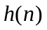；
(2)写出传输函数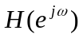表达式，并定性画出其幅频特性曲线；
(3)设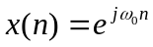，求输出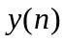。 （15分）

4．已知一模拟滤波器的系统函数为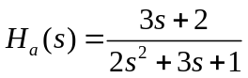，设采样周期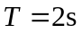。 （15分）
(1)用冲激响应不变法将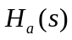转换成数字滤波器，并画出数字滤波器的并联型结构；
(2)用双线性变换法将转换成数字滤波器，并画出数字滤波器的直接Ⅱ型结构。

